目 录

一、 Gartner对WMS软件的定义 4

二、 FLUX WMS系统简介 6

三、 FLUX WMS产品特点 7

四、 FLUX WMS核心功能 8

1． 物流中心业务模型 8

2． 流程驱动与业务规则 9

3． 基础设置 13

4． 入库处理 14

5． 库存管理 18

6． 出库处理 19

五、 FLUX WMS扩展功能 23

1． 任务管理 23

2． 用户自定义查询与报表 24

3． 看板 25

4． 预警 25

5． 增值服务加工管理 25

6． 月台管理 26

7． 图形化库存显示 27

8． 费收管理 27

9． FLUX WMS功能配置清单 28

六、 FLUX Datahub企业数字化平台 34

七、 FLUX WMS技术架构 36

1． 技术构架 36

2． 自定义配置 41

3． 二次开发 43

4． 支持多组织、多仓管理架构 44

5． 仓储管理系统分布 44

6． 系统的可扩展性 45

7． 系统性能 46

8． 权限管理机制 47

9． 系统的安全性 48

10． 接口模块的统一性 49

11． 系统运行维护 49

12． 系统备份及恢复方案 50

13． 数据集成异常处理 52

## 

# **Gartner对WMS软件的定义**

全球知名的专业研究和咨询机构Gartner，根据仓库业务的复杂程度，对应WMS功能的丰富程度，将WMS成熟度分为5个等级，级别越高功能越完善，也越适用于更复杂的业务场景。

3级以下的WMS只包含部分或全部核心功能，而4-5级的WMS有更多的扩展功能以及自动化能力。

Level-1的WMS系统，仅具备基本功能，包括库存 / 收货 / 拣货 / 发运等，常用于单一库区或小型仓库、服务站点，或简单制造业环境中，一般采取人工作业，而非系统指导下的作业方式，大部分ERP可支持这些功能。

Level-2的WMS系统，已经具备了 WMS 核心功能，但功能深度和可选项都很有限，具备多库区管理，货物追踪等功能，可提供系统指导作业，但上架 / 拣选等功能提供的选项有限，主要仍基于纸单作业，少量功能可支持移动设备（RF），如拣货复核，装运复核等，大部分的中小企业仓库属于此 Level。

Level-3的WMS系统，面向仓库的复杂需求而设计，具备智能化，自动化能力，具有较多可选项，复杂度提高，可定制规则、工作流、语言等，支持自动化指导作业，或自动作业，全面支持RF移动设备，可通过配置满足多样性需求，有扩展功能，如绩效管理、任务交叉管理、波次计划等，这个级别的WMS功能不是所有 ERP 都可覆盖，大部分WMS 可以支持基本功能，少数WMS可以完全满足要求。

Level-4的WMS系统，聚焦于优化流程，提供增值服务和决策支持，功能更加丰富，提供诸如任务管理 / 劳动力管理 / 月台 / 组装 / BI / 可视化 / 事件管理等，库内操作复杂，作业量大，SKU多，作业步骤多，广泛应用电子标签、灯光拣选等，3PL的大型物流中心属此级别，通常还有额外需求，如第三方计费等，少数领先的 WMS 厂商属于此列，这些厂商具有领先的开发能力和拓展 WMS 功能的能力。

Level-5的WMS系统，是高度自动化，智能化的WMS，强调自动化的设备驱动作业，库内主要是自动化作业，甚至在极端情况下，整个仓库的设计都是为了支持高度自动化的操作（无人仓），广泛使用传送带、分拣机、自动存储设备和机器人，WMS 的重点从以人为中心的仓库作业转变为对诸多设备的集成和流程优化。

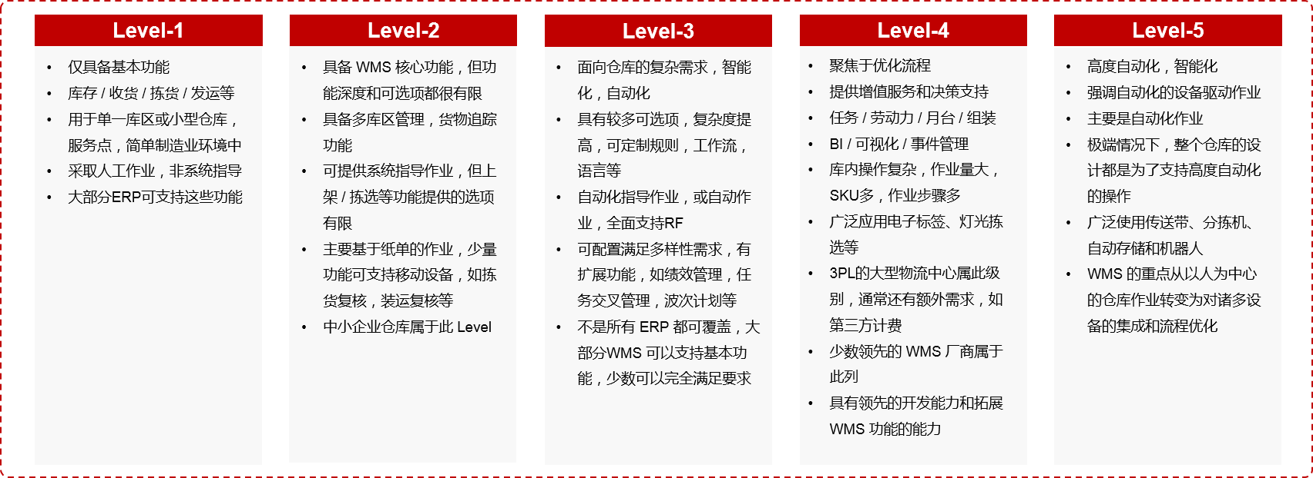

# **FLUX WMS系统简介**

FLUX WMS系统是富勒自主研发，高度产品化的仓储管理系统。

FLUX WMS功能覆盖Gartner所定义的全部功能范围，在功能的深度和广度上都有卓越表现。

FLUX WMS已广泛应用于时尚、零售、快消、电商、医药、生鲜冷链、汽车、电子、机械、工业分销、3C家电、化工、新能源和第三方物流企业等十多个行业，并已成为各行业领导企业的首选，在全球24个国家、2600多个物流中心都使用了FLUX解决方案。

FLUX WMS的客户95%是3级以上，4-5级的客户占比30%，这些客户的业务需求复杂，业务场景多变，用到多种智能设备，以及大量优化算法以实现复杂任务调度等，FLUX WMS都能很好地支持到客户的业务，满足客户的需求。

# **FLUX WMS产品特点**



**高可配置性**

**高可集成性**

**领先的技术架构**

**网络化云仓**

**FLUX WMS**



**高度成熟产品化**



* **高度成熟产品化。**FLUX WMS是富勒自主研发的高度成熟的产品化软件，融入1000+家各行业客户的最佳实践分享。产品化的解决方案可以降低客户项目实施风险与成本，提高项目的可控性，无论是时间还是成本的可控性。
* **高可配置性。**FLUX WMS内置丰富的功能，具有高度可配置性。客户个性化的仓储物流管理需求，皆可通过配置快速实现，系统可针对不同产品配置不同的作业流程和作业策略，具有很强的灵活性，能够适应企业多业态多管理模式的需求，以及适应企业长远发展的需要。
* **高可集成性。**FLUX WMS支持与各种主流仓库硬件设备，如无线终端(RF)、条形码扫描设备(Scanner)、电子标签(PTL)、窄巷道货架(VAN)、自动化输送分拣线、全自动立体仓库(AS/RS)、货到人拣选机器人、AGV、语音设备、AR识别等设备的集成，FLUX WMS作为一个智能引擎统一指挥和调度这些智能化的物流设备，以提高仓库作业的协同性与高效率。
* **领先的技术架构。**FLUX WMS采用领先的云架构，支持公有云、私有云、混合云的多种部署方式。领先的云技术架构设计，可帮助客户实现“按需即用、随需应变”，避免资源浪费，适应业务波动。同时云架构在系统维护和安全性管理方面具有很大优势，FLUX WMS系统已通过blackduck安全扫描。云架构的FLUX WMS在系统性能和稳定性方面表现卓越，已支持多个客户经双11等大促活动时的海量数据冲击和验证。
* **网络化云仓**。网络化云仓管理已是发展趋势，尤其对于集团型、多地多仓型的客户。FLUX WMS系统从技术架构和业务功能两个方面都可以完美支持客户的全网库存管理和共享，提高云仓网络管理的透明度与绩效，实现CDC/RDC/FDC的多仓多层级管理，全网库存集中管控等。

# **FLUX WMS核心功能**

## 物流中心业务模型

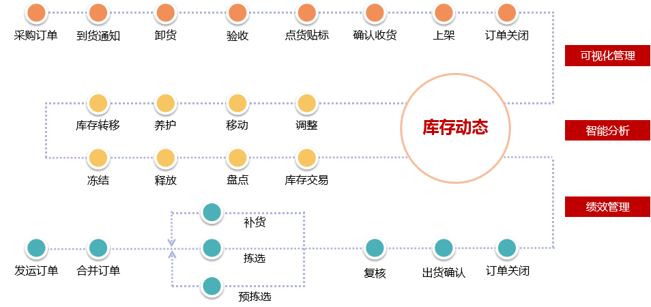

仓储管理活动中所涉及的基本业务流程包括：

* 收货流程
* 上架流程
* 拣货流程
* 补货流程
* 发货流程
* 库存盘点流程

针对每一个流程，FLUX将在项目实施中根据客户的业务特点制定详细的作业流程(SOP)。

## 流程驱动与业务规则

### 上架规则

产品一旦被收入仓库，即需要在某一库位处上架。上架，在平面仓又称为入库堆放，是影响作业效率的核心功能。FLUX WMS系统提供按照事先设定的规则自动指派库位的功能。自动库位指派有许多不同的原则，用户可以根据不同的产品设定不同的规则(策略)。FLUX WMS提供了事先定义的12种规则引擎和30多种约束条件。不同的订单类型、不同的产品、同一产品不同的状态都可以定义不同的上架策略。

* ABC原则
* 最短路径原则
* 产品属性原则(重量、体积)
* 产品相对集中原则
* 包装规则
* 产品属性规则
* 订单类型规则
* 递进式寻找库位
* 库存合并规则

### 拣货规则

分配订单是出货流程中最为重要的一个环节，通过分配订单系统将决定订单上的产品到哪个指定的库位进行拣货操作，在分配订单时，系统提供灵活的可配置的分配策略，以满足不同产品的需求：

* 先进先出
* 先到期先出货
* 指定批次出货
* 包装规则(整货与零货分开，非标准包装规则)
* 库位利用率优先
* 动态拣选
* 。。。

系统采取了预配和分配两级模式，使分配结果能够更好地吻合事先设定的周转规则。在周转规则中，用户可以设定产品按照某个批次属性或者是某几个批次属性的组合按照升序(FIFO)或者降序(LIFO)的顺序进行周转，如果不指定则缺省按照批次号FIFO的方式进行周转。除了按照周转规则进行分配外，系统也支持在订单中直接指定批次属性、库位、跟踪号，以满足客户特定的出货要求。

在预配规则中，客户可以指定产品的预配次序和范围，系统将锁定相关产品，避免其它订单再次占用。在分配规则中，用户可以通过一系列的规则，在预配的基础上，确定拣选的具体库位。分配规则的重要性在于直接指导拣选的效率。

### 补货规则

补货作为仓库管理一种功能，可以使零星拣货库位的产品得以从大批量储存库位中予以补充。这可使仓库管理层对人员及设备加以最优利用。如果仓库采用拣货库位，则其必须基于拣货库位的总量或订单在该库位所需产品的数量定期进行补充。拣货库位必须具备与该库位相关的最低与最高容量。一旦某一拣货库位低于最低量，则仓库工作人员将得到指示以从储存区对该库位进行补充。

补货分为整箱区补货和拆零区补货。系统可以分别以托盘/箱为单位打印补货标签。补货标签上包含产品代码、品名、拣货库位、补货目标库位等信息。将补货标签分发给现场补货作业人员。现场作业人员根据标签的指示到指定库位搬取货物并将补货标签黏贴在固定的位置，然后通过托盘车搬运至指定的箱拣货位或者拆零拣货位。

除了固定拣货位的模式，FLUX WMS还支持动态拣货位的管理， 即仓库管理人员不需要为每个产品固定地设置拣货库位，而只是在某个区域为产品指定一定数量的拣货位，在补货过程中系统将通过类似上架规则的一系列规则动态地为产品寻找库位。通过动态拣货位的管理模式将能够大大节省仓库管理人员的工作量，更加优化拣货区的库位资源配置，特别适用于由于产品周转属性ABC周期性变动的产品。

### 波次规则

在零售、医药、服装等行业，为了提高订单拣货的效率，订单往往采取合并拣货的模式，将一组订单按照一定的规则进行组合，然后生成合并的拣货任务派发到仓库现场进行作业，具体拣货作业过程中可以采用边拣边分或者先拣后分的方式。根据不同企业的订单特点，可以单独或者组合选用如下不同的波次规则：

* 定时规则：按照一个固定的时间周期将订单进行合并
* 路线规则：按照收货人所在的路线进行订单合并
* 订单数量规则：每个波次合并的订单总量控制
* 订单行数规则：每个波次合并的订单行总量控制
* 产品数量规则：每个波次合并的产品总量控制
* 产品重合率分析规则：在筛选订单时将按照产品在各个订单中出现的频次优化选择，以提高合并拣货的效率
* 包装筛选规则：波次筛选订单时需要考虑的包装类型(Each、Case、Pallet)

### 定时器规则

FLUX WMS支持为一些仓库例行的作业设定定时器，在固定地时间执行相关的任务，包括：

* 补货任务定时器
* 失效期产品冻结定时器
* 订单自动分配定时器
* 硬件设备接口定时器
* 费用计算定时器
* 用户自定义定时器

### 系统配置参数

根据不同行业、不同企业、不同仓库类型的作业特点，FLUX WMS系统提供了多达500多个配置参数，用于打开或者关闭一些有特色的功能插件或者处理逻辑，例如：

* 是否进行作业费用计算
* 是否强制收货前质检
* 部分收货情况下是否产生分单
* 收货自动打印上架标签
* 盘点采用明盘方式还是盲盘方式
* 根据产品的体积，自动分配拣货用周转箱
* 根据订单路线、承运人等条件自动分配集货库位
* 切换按箱复核模式、按订单复核模式、按收货人复核模式

## 基础设置

* + - * 客户资料：记录货主、供应商、客户等基础信息，并通过客户资料配置货主的一些个性化需求。例如不同的货主可以配置不同的上架规则、分配规则等。
      * 产品：产品，或者称为SKU，是物流中心管理的最小单位，不论收货、出货还是库存都是以产品为单位进行管理的。产品一般具有品名、净重、毛重、体积和价格等基本属性。而控制该产品的相关业务逻辑也会在产品中进行明确的定义。
      * 包装：为了提高仓库的运作效率，产品一般会以标准的包装方式进行管理，最常见的包装方式包括托盘、箱、内箱和单件等。系统支持为不同的产品定义多级的包装层次，并允许在收货时根据产品的实际包装形态更改产品的包装代码。
      * 批次属性：批次属性是一组客户或者仓库需要跟踪的库存信息，例如生产日期、失效日期、入库日期、产品状态、包装特征、质量等级等等，系统提供多达12个用户自定义的批次属性，用户可以针对不同的货主、不同的货类甚至不同的产品配置不同的批次属性，从而最大化适应不同行业、不同货主的管理需求。
      * 库位：库位用于记录产品在仓库的摆放位置，库位的设置将直接影响操作的效率。库位具有路径、容量、类型、属性和使用等属性。路径将决定上架和拣货的顺序，而容量、属性、类型等属性将影响上架库位的指派。



* + - * 区域/库区：为了便于实现对于商品的分类管理，实现仓库管理的相对集中的原则，并实现有效的任务管理，用户可以根据需要将仓库中的库位划分为不同的区域。包括收货区、退货区、缓冲区、储存区、整箱拣货区、拆零拣货区、集货区等。
      * 托盘和周转箱管理：托盘和周转箱是仓库内移动的作业单元，为了对货物在仓库内部的作业过程进行全程的跟踪，可以对所有的托盘和周转箱进行条码化标识。



* + - * ABC分类：在仓库作业中，因一段时期内（如季节变化），对单货品的需求量会发生变化，所以仓库作业形态也需针对此变化发生更改，对拣货区A、B、C类货品定义也需发生更改。

## 入库处理

### 入库处理

* + - * 支持采购入库、销售退货、调拨入库等不同业务形态。
      * 预期到货通知ASN支持接口导入、Excel导入和人工录入等方式。
      * 支持预先基于入库预约印制条码标签，使用无线终端扫描预先印制的条形码标签进行收货，然后将标签贴在货物上。

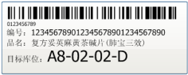

* + - * 支持预先打印入库任务清单，通过扫描清单上的条码进行入库确认，在仓库内部的载具上事先粘贴固定序号的条形码标签，收货时进行关联。

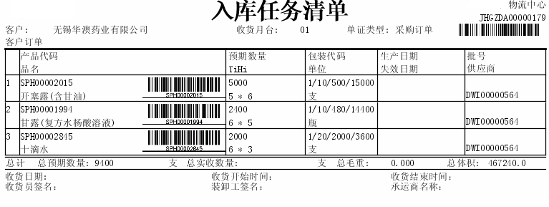

* + - * 支持交叉转运（Cross-Dock），在收货时通过检查如发现有延期交货的产品和（或）新的需求要求，如果需要，系统将把产品直接从接收点直接转到发货站。
      * 支持收货时自动为无条码信息的产品打印产品标签，根据包装中的配置，可以在托盘一级、箱一级或者产品一级打印标签。
      * 支持短溢收、部分收货、取消收货。如遇到货品不符合验收要求的情况，可以取消验收。在验收完成前的任何操作环节都可以取消验收。
      * 支持一个订单分多次收货，部分收货情况下，将未收货产品生成分单。
      * 支持收货前的库位预约功能，提前锁定库位，从而可以打印收货和上架合并作业清单。
      * 支持多个产品收到一个载具(托盘、周转箱)上。
      * 支持用户自定义单据的打印。

### 质检

* + - * 支持收货前质检或者收货后质检的不同质检流程。
      * 支持质检规则的设定，设定样本数量或者比例。
      * 可以根据事先定义的产品规则或者人工决定基于ASN生成对应的质检单。
      * 支持通过打印服务器自动打印质检单，完成工作的交接。
      * 随时查询质检的动态，质检的结果可以通过WMS界面或者RF录入系统。
      * 如果是收货前质检，只有质检完成的产品才能进行收货作业。如果是收货后质检，只有质检完成的产品才能进行上架作业。

### 上架确认

根据系统中定义的上架规则，系统将自动为每一个托盘、整箱或者散件分配一个储位。

* + - * 为了提高仓库作业设施的有效利用，上架作业中可以采取两段分步作业的模式。第一段是上架准备，第二段是最终的上架确认。
      * 支持基于单据的上架作业流程或者基于RF的上架作业过程。
      * 支持人工指定库位，或者一个上架任务由作业人员根据实际情况分解为多个目标库位。

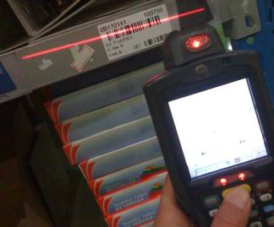

### 交叉理货

FLUX WMS提供了对交叉理货作业的支持，当一批货物抵达仓库时，系统会自动按照设定的参数(时间、客户、产品、库存属性等)匹配系统中已经存在的销售订单，对处于收货区的货物直接进行分货操作，系统生成分货清单或者分货标签，指导作业人员将收到的货物搬运至集货区。

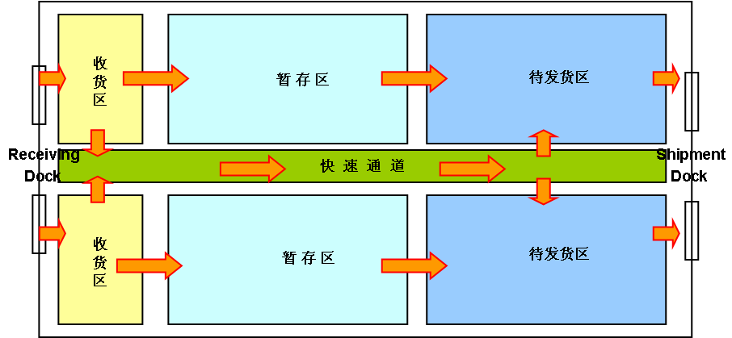

### 取消收货

系统支持异常操作情况下的回退操作，将已经收货的库存和订单回退到收货前的状态。当然该项功能是受严格的权限控制的。

## 库存管理

* + - * 库存余量：作为仓库管理最核心的数据，库存余量是各项业务活动准确性的最直接的反映。系统所提供的多级库存记录模式，多角度地提供了从宏观到微观的全景式的库存信息。同时与库存相关的各种状态，诸如分配、拣取和冻结等，也都得到了全方位的反映。FLUX WMS系统支持多种方式或者方式的组合进行库存的查询，并能将查询结果输出的Excel文件进行报表编辑。

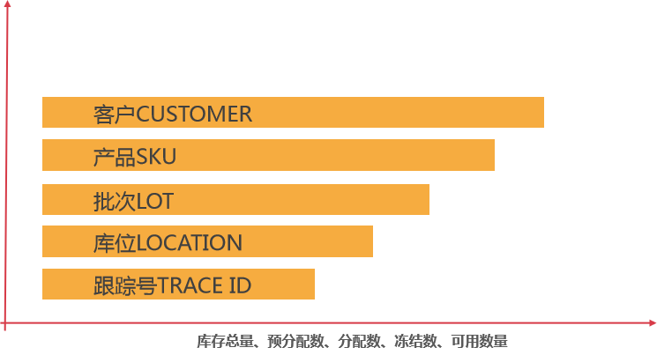

* + - * 库存事务：在仓库内发生的每一项业务活动，系统都会自动记录到库存事务中。除了事务活动本身外还会记录活动相关的操作者和操作时间。使管理人员对员工的作业效率考核成为一种可能，并可在此基础上对于仓库运作进行更高层次的分析和统计。
      * 库存移动：系统提供的库存移动功能，使用户可以方便地将库存从一个库位移到另一个库位，并可通过移动将不同库位的库存合并到一个库位中，以提高仓库的空间利用率和产品的合理布局。
      * 库存调整：在仓库的日常运作中，由于误操作库存偏差的发生不可避免。当系统记录的库存与实际库存发生偏差时，用户可以使用系统提供的库存调整功能对库存数量进行调整。
      * 库存冻结：在FLUX WMS中，用户可以按照库存管理的各个层次对一定数量的库存进行冻结操作，系统会记录冻结的原因、时间、产品、库位、批次等信息。与冻结相对应的是商品的解冻(Release Hold)，解冻对处于冻结的商品部分或者全部解冻，解冻后的商品将又回复到原始的状态。
      * 循环盘点：循环盘点是库存管理中的一种动态盘点方式，通过循环盘点保证库存的动态准确性。WMS支持从申请盘点、生成盘点任务、盘点确认、生成库存调整单到执行调整的流程控制。系统支持的盘点模式包括：
* 指定条件的盘点：货主、产品、库区、批次属性等；
* ABC循环盘点：按照基础设置中设置的产品ABC分类的循环天数，每天动态地自动生成盘点任务；
* 动碰盘点：可以按照一个指定时间范围内发生了作业活动的库位进行盘点；
* 随机盘点：按照指定的条件和数量随机地生成对应数量的盘点任务；
* 差异盘点：根据前一次盘点的差异数，只针对有差异的库存进行复盘，生成差异盘点任务。
  + - * 库存预警：系统可以建立对库存各种状态的监控机制，包括产品的安全库存、收货确认信息、发货确认信息等，可以通过Email, Fax, SMS等方式自动发送给相关的系统管理人员、供应商或者收货人。

## 出库处理

* + - * 支持销售出库、采购退货、调拨出库等不同业务形态。
      * 出库订单SO支持接口导入、Excel导入和人工录入等方式。
      * 订单分配：系统按照事先定义的库存周转规则、预配规则和分配规则对订单进行分配，分配的结果将建立对库存的锁定并生成拣货的任务。系统在分配过程中将根据订单的数量将拣货任务分布在整托盘存储区、整箱拣货区和拆零拣货区。针对不同的作业区域将使用不同的作业方法。
      * 拣货清单拣货：打印拣货任务清单交给作业人员进行拣货操作。拣货过程中的实际情况记录在拣货任务清单上,交还给数据录入员在系统中进行记录和确认。系统同时支持用户自定义单据的打印。

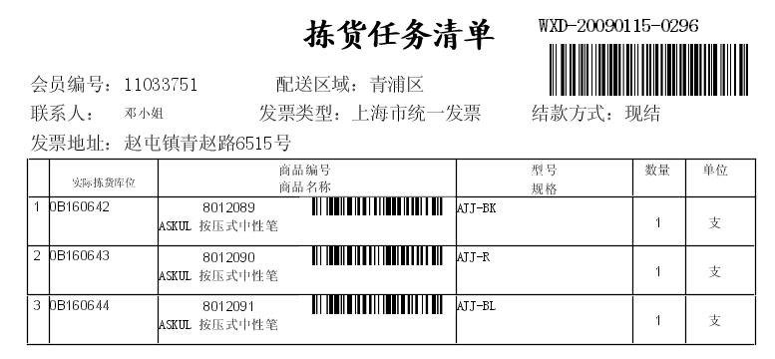

* + - * 标签拣货：系统可以在订单分配成功后自动打印拣货标签，每张标签代表一箱货物（纸箱整箱或者周转箱）的拣货任务，拣货人员使用手持终端扫描拣货标签的条码获取拣货任务。该标签在拣货完成后将直接粘贴在货箱的表面，作为后续验放和发货的依据。



* + - * RF拣货：仓库作业人员根据自己所在的工作区域，使用RF自动从WMS系统内获取拣货任务，到目的库位上拣取货物，扫描库位进行确认。拣货后，拣货信息实时回传系统。

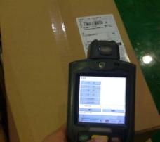

* + - * 复核：操作人员通过扫描订单号或者箱号在终端上自动显示该箱号(订单号)对应的订单明细和装箱明细，将明细与实物进行扫描复核。为了提高复核的效率和准确性，系统提供了多种灵活的复核手段，包括：
* 扫描产品条码：对于有条码的产品可以直接扫描条码进行复核
* 输入产品助记码和特征码：可以输入产品的部分缩写代码进行快速检索
* 直接从列表中选择: 从订单列表中进行选择
* 图片辅助复核：系统可以存储产品的图片，在复核时弹出窗口显示，辅助复核人员进行确认

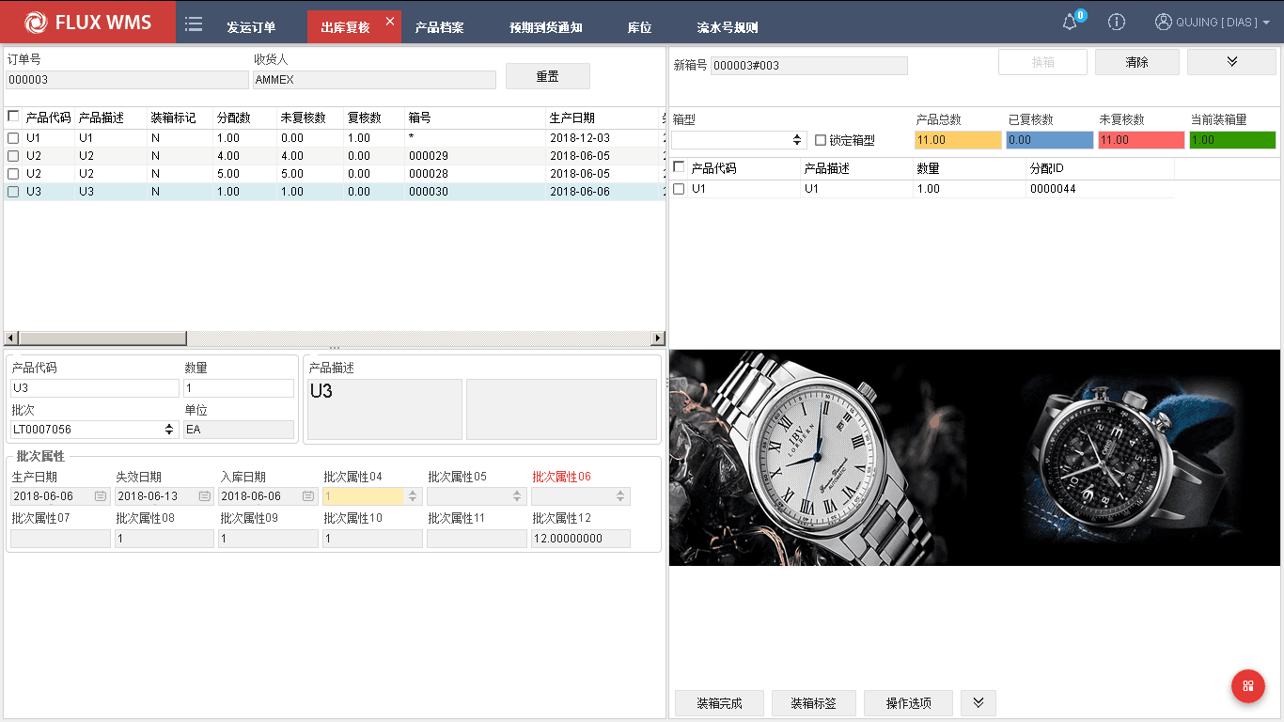

* + - * 装箱：在复核的同时可执行装箱操作，系统可以基于实际装箱的数据生成装箱标签或者装箱清单。一个订单可以分装到多个包装箱，系统也支持同一个收货人的多个订单合装到同一个包装箱。

在分区作业模式下，各区作业完成的周转箱可能会先后到达装箱区，WMS系统可以清晰地提醒作业人员整个订单一共有多少个周转箱，有几个周转箱尚未作业。

* + - * 反拣：如果拣货作业正在进行时上位系统发出了修改订单的指令，WMS会自动判断已经完成的拣货作业情况，取消尚未执行的拣货任务，并对已经拣货的任务生成反拣任务，指导作业人员将货物搬运回原来的库位。
      * 装车发运：系统可以基于PC终端或者RF终端按照如下几种模式进行扫描发货的确认，装车完成后系统可以生成对应的装车清单。
* 按波次扫描
* 按订单扫描
* 按产品扫描
* 按装箱标签号（配送标签）扫描

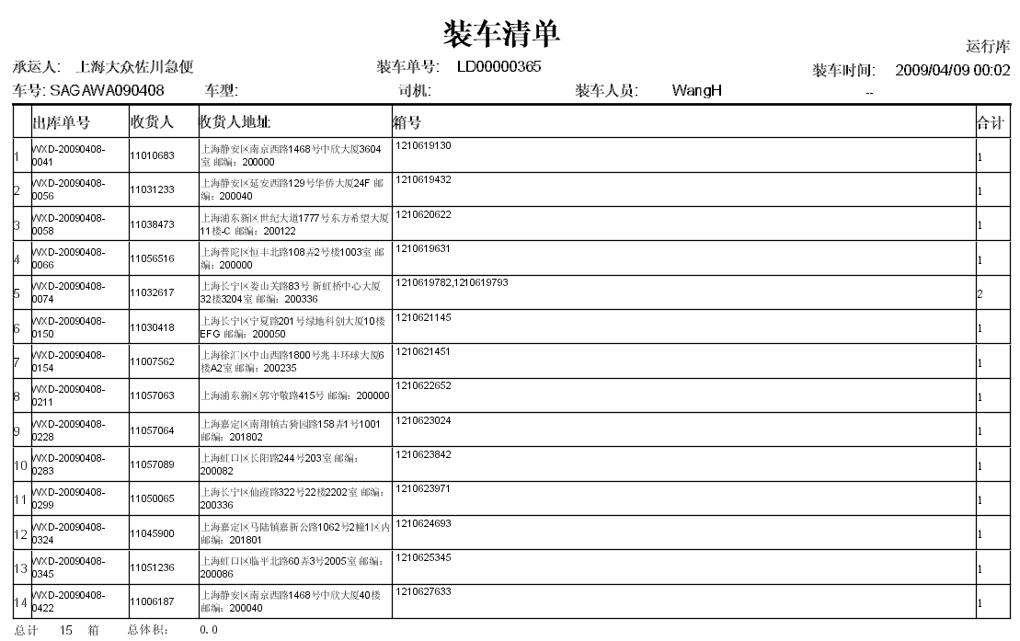

# **FLUX WMS扩展功能**

## 任务管理

仓库作业过程中，很多操作，会以任务的模式下达给操作员工，例如（待）上架任务，（待）补货任务，（待）拣货任务等。这些任务在对应功能、单据中可以查看，如在ASN中可以查看尚未执行上架的上架任务。

有时仓库中会采用按工作岗位分派任务，或者任务衔接的作业模式，会有集中查看、管理任务的需要。

FLUX WMS在“任务管理”模块提供了针对各种任务的查询、管理功能。任务管理可实时查询作业任务，如上架、拣货、补货的作业情况，同时可监控输送机、电子标签等设备的作业情况。

任务管理包括：

* 上架任务管理
* 拣货任务管理
* 补货任务管理
* 输送线任务管理
* 电子标签任务管理
* 立库在线拣选
* 任务派发
* 任务派发规则
* 任务类型设置
* 员工工作区设置
* 员工设备设置
* 设备工作区设置

## 用户自定义查询与报表

FLUX WMS系统内含多种标准查询和报表，涉及仓库管理的整个流程，如收货、出货、库存的报表。所有报表支持按照不同的货主、时间段、产品等条件生成并可直接输出到Excel。系统提供的标准报表包括：

* 月/日入库报表
* 月/日出库报表
* 进出存报表
* 空库位报表
* 库存预警报表
* 进出存台帐
* 库存报表
* ABC分析报表
* 库龄分析报表等

FLUX WMS提供了内置的Gem Report报表工具，可以在浏览器中所见即所得设计和开发各类报表，提供丰富的展现形式，并支持多数据来源的报表设计及展现。

## 看板

FLUX WMS通过自定义看板功能，向客户提供多元化、自定义的数据动态展示看板服务。使用场景例如双十一订单量数据的实时统计分析展示、输送线集货口看板的待作业数信息展示等。

## 预警

仓库日常操作中，有许多情况需要特殊关注，例如库存低于安全线，保质期临近等。FLUX WMS提供了预警功能，即包含保质期、安全库存等标准预警，也支持用户根据管理需要自定义预警。

通过对预警执行时间，预警模式的配置，系统可以根据要求，通过邮件模式发送预警邮件给指定的收件人，也可以对系统用户进行消息提示预警。

## 增值服务加工管理

FLUX WMS支持从BOM设置，加工单管理到加工流程的全程管理。基于系统设置的作业策略和RF作业流程，加工作业的效率将得到有效的提高。

* + - * 组件(Kits)：设定组装加工的用料方法和加工工序。无论是父件还是子件都将作为基础资料在产品档案中进行维护。
      * 加工单(Work Order)：加工单是一次增值服务的工作指令，系统将会基于加工单按照加工流程建立操作任务。加工单可以通过接口或者EDI导入，结合系统中设置的分拣策略生成拣货任务用于加工。
      * 组装(Kitting)：按照加工单的要求将多个组件组装成成品。适用于大量的促销品管理、简单加工服务模式。系统能够实时反映加工作业的最新动态，使最终客户和管理人员随时能够了解加工单执行的动态。组装完成的产品可以再入库或者直接发货。
      * 加工费用：系统支持对每一种加工类型设定相应的加工费率，按照加工作业的流程生成加工费用清单。

## 月台管理

对于大型的物流配送中心，由于收货和发货作业的高密度特性，月台资源的调度成为影响作业效率的一个核心因素，基于这类物流中心的需求，FLUX WMS提供供应商预约功能，供应商可以自行登录系统进行送货预约，可以直观的看到图形化的月台预约情况。

另一方面，仓库的调度人员能够通过图形化界面直接拖拽，方便高效地进行车辆月台调度。

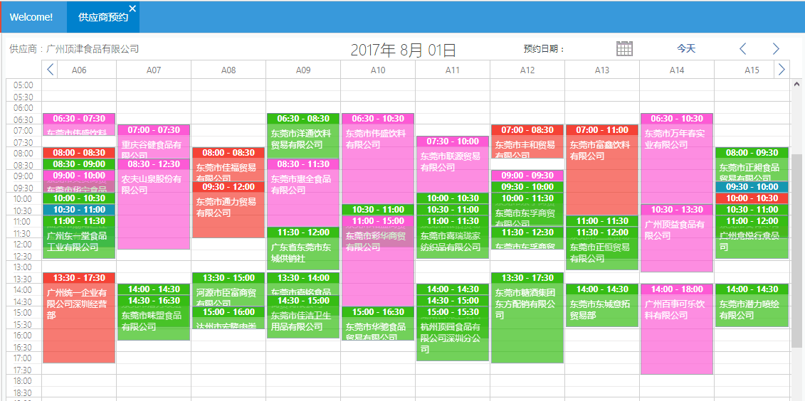

## 图形化库存显示

在库存余量功能中可以查看到实时库存情况。但对于仓库整体利用情况显示不够直观。因此系统提供图形化库存查询功能，以色块模式展示库位货物情况。

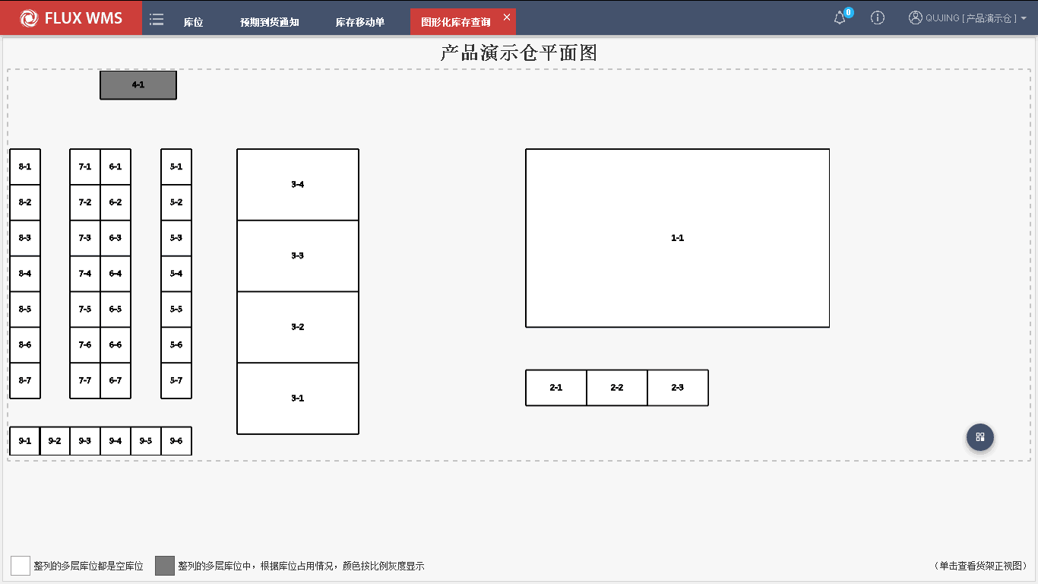

## 费收管理

费收是FLUX WMS系统用来对客户费用情况进行管理的功能模块，涉及到费率维护、费用账单管理等环节。FLUX WMS能够支持多种费收结算方式，并且可以为不同产品分别设置不同的费率收费。

使用FLUX WMS的费收功能，需要在“费收”模块的“仓储费率设置”功能中，对合同基本计费规则进行设置，然后在“产品档案”中选择相应的费率进行使用。

对于单证相关费用，系统通常在订单关闭时进行计算；库存费用，则多数由定时器负责计算生成。根据需要，可以采用手工模式录入，或者计算生成各种特殊费用。系统提供费用明细信息，也支持生成月度计费单，供用户使用。

## FLUX WMS功能配置清单

|  |  |  |
| --- | --- | --- |
| **FLUX WMS 功能配置清单** | | |
| **模块** | **功能** | **功能描述** |
| 业务系统 管理 | 角色信息管理 | 用户分组设置管理 |
| 用户信息管理 | 系统用户相关设置管理，可对用户的角色、仓库、货主、单证类型等业务数据方面的授权进行维护 |
| 业务功能 | 主菜单功能显示配置 |
| 角色授权 | 在角色管理的基础上，为不同角色配置详细的操作授权 |
| 组织结构管理 | 对企业组织架构信息进行配置维护 |
| 数据导出授权 | 对系统标准、自定义添加的打印处理或数据导出，进行授权管理 |
| 自定义操作授权 | 对各个功能的自定义操作，进行授权管理 |
| 主机信息管理 | 服务器主机相关基础信息配置 |
| 仓库信息管理 | 仓库相关基础信息维护 |
| 系统代码 | 对系统中所使用的基础代码进行维护，系统中的大部分下拉菜单都可以由用户在系统代码中进行定义 |
| 数据字典 | 后台表结构、表字段说明，方便用户配置自定义打印、自定义操作等自主管理时参考 |
| 多语言文本管理 | 支持各种语言版本的提示信息、字段显示等显示元素内容配置 |
| 界面方案管理 | 个性化界面显示配置以及授权管理 |
| 附件文档管理 | 针对各单证上传附件统一管理维护 |
| 用户密码修改 | 支持用户自行修改登录密码 |
| 插件管理 | 对浏览器驱动打印、称重等设备所需的插件，进行检测、安装 |
| 业务系统 配置 | 系统配置参数 | 是系统内很多功能的开关，通过500多个参数的设置实现系统功能的切换，例如明盘或者盲盘。可支持不同仓库、不同货主、不同订单类型的区分设置要求 |
| 数据导出规则配置 | 对系统标准、自定义添加的打印处理或数据导出方式、内容，进行配置 |
| 自定义操作配置 | 对各个功能的自定义操作，进行集中配置 |
| 模板文件管理 | 支持系统标准打印、自定义打印的数据源配置，打印模板管理 |
| 自动打印配置 | 负责管理、维护自动打印服务相关配置管理 |
| 标准业务扩展配置 | 支持针对标准功能增加作业前、作业后的自定义校验、自定义操作 |
| 基础设置 | 客户档案 | 记录货主、承运人、发货人、收货人等基础信息，并对客户相关管理需求、费用结算设置等进行对应配置 |
| 产品档案 | 产品，或者称为SKU，是物流中心管理的最小单位，不论收货、出货还是库存都是以产品为单位进行管理的。产品一般具有品名、净重、毛重、体积和价格等基本属性，而控制该产品的相关业务逻辑也会在产品中进行明确的定义 |
| 包装 | 为了提高仓库的运作效率，产品一般会以标准的包装方式进行管理，最常见的包装方式包括托盘、箱、内箱和单件等。系统支持为不同的产品定义多级的包装层次，并允许在收货时根据产品的实际包装形态更改产品的包装代码，同时支持同一产品多种不同包装规格的作业管理 |
| 批次属性 | 仓库中相同产品但具有不同区分细节的货物，常常被分组并被归并为批次(Lot)。一个批次即为对具有类似属性的产品进行分组的方式，而批次属性就是指同一产品的不同属性。为了方便管理，客户可以为每一个产品设定多个批次属性，例如生产日期，失效日期，产地等以满足不同的库存管理需求 |
| 循环级别 | 系统可以基于产品的拣货频次分析产品的ABC动性，在循环级别中可以设定每个级别的循环周期和排名方法 |
| 货类 | 定义产品所属的货类，可以基于货类一级进行系统相关规则的设置 |
| 装箱 | 定义仓库内用于拣货的标准周转箱的编号和属性 |
| 组件 | 服务于增值服务模块，用于定义库内加工的父件和子件对应关系，以及相关加工费率 |
| 海关HSCode | 用于保税仓库管理的海关Hscode编码 |
| 仓库设置 | 区域 | 划分仓库不同的作业区域，用于控制现场作业单据的分区打印或者RF作业任务的分区获取 |
| 库区 | 为了便于实现对于产品的分类管理，实现仓库管理的相对集中的原则，并实现有效的任务管理，用户可以根据需要将仓库中的库位划分为不同的库区 |
| 库位组一 | 对库位进行用户自定义的编组，用于报表方面的特殊控制 |
| 库位组二 | 对库位进行用户自定义的编组，用于报表方面的特殊控制 |
| 工作区 | 作业人员分区管理作业，与存储区域库区可以交叉重叠，经常根据巷道划分、流水线弹出端口等进行定义 |
| 库位 | 库位用于记录产品在仓库的摆放位置，库位的设置将直接影响操作的效率。库位具有路径、容量、类型、属性和使用等属性。路径将决定上架和拣货的顺序，而容量、属性、类型等属性将影响上架库位的指派 |
| 路线 | 路线集货规划设置，以便系统根据订单路线自动分派集货位 |
| 月台 | 定义仓库的收货月台和发货月台以及月台的相关属性 |
| 设备 | 定义仓库内各类作业设备的物理属性和作业属性 |
| 分拣口 | 用于输送分拣线的分拣口、路线配置，以便系统根据订单路线自动分派分拣口 |
| 堆垛机 | 自动化仓库巷道堆垛机作业状态维护、查看 |
| 播种墙 | 播种作业中，对播种显示次序，订单匹配次序等进行设定 |
| 员工 | 非系统操作员工相关信息设置，常用于业务联系人维护 |
| 业务规则 | 上架规则 | 通过完全由用户配置的上架规则，决定收货后上架的库位，指导上架作业，是系统的核心功能之一 |
| 库存周转规则 | 通过完全由用户配置的一系列规则，灵活决定订单配货的方式，是系统的核心功能之一 |
| 分配规则 | 通过完全由用户配置的一系列规则，灵活决定订单配货的方式，是系统的核心功能之一 |
| 补货规则 | 在动态补货位管理模式下，通过补货规则控制动态补货位的分配规则 |
| 质检规则 | 定义质检样本的抽取规则 |
| 流水号规则 | 订单号流水号配置管理，能够根据需要选择单号中是否包含固定前后缀、日期信息 |
| 定时器 | 用于控制定时作业（如分配、接口）的时间和频率，并提供自定义定时器功能，以支持客户扩展业务需求 |
| 波次计划规则 | 自定义系统自动生成波次计划的规则 |
| 预配规则 | 通过完全由用户配置的一系列规则，灵活决定订单配货的方式，是系统的核心功能之一 |
| 自动发运规则 | 用于维护订单自动发运标准，即不同仓库、货主、业务情况下，完成哪些业务节点的订单可以自动发运 |
| 路线规则 | 配送商(承运商）匹配的规则，例如按照路线或者重量 |
| 配送规则 | 不同承运人面单号码计算规则配置 |
| 序列号规则 | 序列号管理过程中，对序列号组合的校验规则配置 |
| 波次调度规则 | 用于对波次计划的运行时间进行调度和排程，通常与波次规则配合使用 |
| Datahub配置 | 灵活配置作业触发型或交互型接口调用处理 |
| 入库管理 | 采购单 | 采购订单可以作为仓库未来收货的预期，是仓库入库作业的一个可选功能 |
| ASN | 预期收货通知(ASN)可使仓库为到货做好准备工作。在装载量实际到达之前输入ASN信息可提高效率与准确性。条码标签也可事先予以打印，并对工作人员进行相应分配。ASN也可通过EDI或专用接口以电子形式进行传输，或以手工方式输入 |
| 质量检验 | 入库或上架前对货物可能需要进行质量检验，通过对应功能对质检过程进行管理，并记录质检结果。可依据质检结果对后续收货/上架操作进一步管控，例如货物不可入库、仅合格品可收货等细分控制。 |
| 收货异常处理 | 针对收货产生异常记录进行审核管理模块 |
| ASN编组 | 入库单编组后，方便跨单收货、分货等操作，常用于退货作业，多退货单，但实物混包退回的业务情况，后续可依据编组，多单共同操作，多级分货 |
| 入库序列号查询 | 结合客户端扫描收货、RF收货等不同收货模式，可支持收货同时采集序列号，并对序列号进行规则、唯一性能校验。支持箱码、件码二级序列号管理模式，可供现场根据管理需要进行配置 |
| 取消收货 | 如果出现误收货，系统提供功能进行回退操作，但仅限于上架未完成之前 |
| 库存管理 | 库存事务 | 为了加强库存的安全控制，并为管理层提供完整的仓库运作数据，并可在此基础上对于仓库运作进行更高层次的分析和统计。系统提供功能将仓库内发生的各项业务活动以日志的方式记录下来，构成库存的交易历史 |
| 库存冻结单 | 针对当前在库库存，以单证形式进行冻结/释放的功能管理模块 |
| 库存转移单 | 针对当前在库库存，以单证形式进行货主变更、批次属性修改的功能管理模块 |
| 库存调整单 | 针对当前在库库存，以单证形式进行数量调整的功能管理模块 |
| 库存移动单 | 针对当前在库库存，以单证形式进行库存移库作业的功能管理模块 |
| 库存盘点单 | 循环盘点是库存管理中的一种动态盘点方式，通过循环盘点保证库存的动态准确性。WMS系统提供了两种方式的循环盘点，一种是基于流程管理的循环盘点，从而能够满足灵活的盘点需求；另外一种是基于库存异动的循环盘点，以每日为基础，将发生了库存变动的库位列出来作为盘点的基础 |
| 库存冻结/释放 | 在仓库运作中，由于种种原因，例如货物损坏、海关监管，可能需要对库存产品进行暂时的冻结(Hold)，冻结后的商品不能出货。冻结一般需要记录冻结的原因、时间、产品、库位、批次等信息。与冻结相对应的是商品的解冻(Release Hold)，解冻对处于冻结的商品部分或者全部解冻，解冻后的商品将又回复到原始的状态 |
| 库存转移 | 库存转移是WMS所提供的一个异常强大的工具。通过该功能，用户不但可以将货物在不同货主之间进行转移，还可以方便地改变产品的位置和数量。产品属性也可以进行调整，从而进行产品的Re-Lotting |
| 库存调整 | 当系统记录的库存与实际库存发生偏差时，除库存准确性受到影响外，还将影响上架和出货等各个环节的操作。系统提供工具以对系统库存进行及时的调整。而且为了库存的安全，系统对库存调整功能进行了权限控制 |
| 库存移动 | 出于仓库内部管理的需要，往往会对库内商品进行适当的移库操作，以提高仓库的空间利用率。有时对于损坏的、过期的商品也需要转移到特定的库位进行管理。系统提供的库存移动功能可以按照仓库内部实际的移库情况进行完整的记录 |
| 图形化库存查询 | 以图形化界面的形式，对库存情况进行展示。图形化布局可通过库位基础信息进行维护、调整 |
| 出库管理 | 发运订单 | 对出货过程中可能使用的单证进行管理，如发运单(Shipment Order)。系统同样提供方便的功能进行单证的输入，或者通过EDI、专用数据接口将数据下载到WMS中 |
| 波次计划 | 为了提高仓库的作业效率，系统提供按各类条件，例如制单时段、收货人、发货时间、发货地点等信息，对单证进行合并创建波次(Wave)，以便后续进行批量拣货等操作的功能 |
| 销售订单 | 对于多拣货模式的仓库，为提高作业效率，可将客户原始指令，根据作业模式不同，拆分为多张订单，进行相关操作。原始指令记录为销售订单 |
| 销售订单编组 | 将多张销售订单合并成一个编组进行管理模块，从而实现例如门店订单合并等管理需求 |
| 出库序列号查询 | 在出库复核环节，采集序列号，根据需要进行规则、有效性等方面的校验，并可为客户提供发货序列号管理支持 |
| 取消发货 | 如果出现误发货，系统提供功能进行回退操作 |
| 出库复核 | 拣货后，对待出库货物进行检查，并记录装箱情况的可选功能。系统提供单品复核、订单/周转箱/波次复核等不同作业模式以支持不同业务需要 |
| 单品复核 | 针对单品订单，进行批量、快速的货物、订单匹配定位，现场相关单据如面单/发票/标签打印，实现快速批量作业，提高出库操作效率 |
| 波次播种 | 电子标签设备的代替功能，可用于退货入库分货，或者集中拣货后的播种分货。相比电子标签，对场地要求较低，应用灵活。 |
| 图形化波次播种 | 图形化方式展现播种信息，是电子标签设备的代替功能，可用于退货入库分货，或者集中拣货后的播种分货 |
| 配送单作业 | 多工位出库检查、打包情况下的可选功能，对已复核装箱的待出库箱，进行集中称重、打印箱贴的操作 |
| 装车单 | 电商常用可选功能，将单订单的小包裹，按运输路线、车辆等条件，装入大运输包、托盘、笼车等容器，方便运输交接及跟踪管理 |
| 订单分配计划 | 复杂业务模式下的分配规则选择相关管理。根据业务订单情况系统选择合适的分配规则执行分配 |
| N+X订单复核 | 针对复核作业时存在固定赠品扫描场景使用。系统通过扫描非赠品SKU，自动匹配赠品从而减少赠品扫描环节提高作业效率。 |
| 回单管理 | 对实际配送结果的记录，但收货人拒收信息并不直接影响库存，仍旧需要退货入库确认后才会增加相关库存 |
| 发票管理 | 对出库发票的打印、关联、取消、替换等进行管理 |
| 手工波次模板 | 支持对订单池内现有数据进行各维度统计分析，并手动指定波次规则生成波次 |
| 集货位 | 对已分派集货位进行查看、管理 |
| 集拼箱 | 电商常用可选功能，将单订单的小包裹，按运输路线、车辆等条件，装入大运输包、托盘、笼车等容器，方便运输交接及跟踪管理 |
| 出库异常处理 | 针对拣货，播种复核等环节产生的缺货、多件、订单取消导致的订单操作异常进行记录，后续集中处理 |
| 包裹管理 | 对于包装复核称重完成以后，才会根据重量选择不同的承运商，然后分别打印快递面单的情况，通过包裹管理功能进行批量指定承运人、关联面单号码等操作 |
| 任务管理 | 上架任务管理 | 上架作业任务集中管理模块。可在此执行任务相关打印、确认、查询等操作 |
| 拣货任务管理 | 拣货作业任务集中管理模块。可在此执行任务相关打印、确认、查询等操作 |
| 补货任务管理 | 补货作业任务集中管理模块。可在此执行任务相关打印、确认、查询等操作 |
| 员工工作区设置 | 设备、工作区作业绑定设置，方便后续任务派发 |
| 任务派发 | 任务下派管理功能，根据员工、权限作业范围、任务约束条件等因素，筛选符合条件的任务，下达给指定员工的管理功能 |
| 任务管理 | 上架、拣货、补货等作业任务集中管理模块。可在此执行任务相关打印、确认、查询等操作 |
| 增值服务 | 加工单 | 加工单是客户下达的产品加工的指令，通过加工单和产品组合的定义系统分配相应的子件库存用于加工，并记录加工的过程 |
| 月台管理 | 供应商预约 | 供应商能够自行进行到货月台预约，系统根据货物情况预算作业时间，进行月台分配 |
| 预警 | 预警参数配置 | 对系统提供的标准预警、用户自定义预警的配置管理 |
| 预警消息 | 对已生成预警消息进行查看、管理 |
| 邮件服务器配置 | 通过邮件形式进行预警时，所用的邮件服务器相关配置维护管理 |
| 邮件模板配置 | 通过邮件形式进行预警时，所用的邮件格式模板配置管理 |
| 行业插件 | 医药行业-药品检验报告 | 医药GSP管理要求，对产品相关检验报告进行跟踪管理 |
| 医药行业-药品养护 | 医药GSP管理要求，定期对药品进行养护检查，并做相应记录 |
| 医药行业-客商资料审核 | 医药GSP管理要求，对通过接口、导入或者人工创建客商相应资料进行审核，支持相应的证照管理 |
| 医药行业-药品资料审核 | 医药GSP管理要求，对通过接口、导入或者人工创建产品相应资料进行审核，并支持相应的证照管理 |
| 费收管理 | 仓储费率设置 | 系统提供完全可配置的费率体系，用户可以基于不同的客户、不同仓库、不同的产品和不同的单证分别设置不同的费率，作为费用结算的基础 |
| 费用结算 | 系统可以根据仓库实际发生的业务交易生成入库费、出库费、库存费、加工费和特殊费用等详细记录 |
| 收入结算 | 展示费用结算收入部分相关费用明细，提供费用审核、结算、单据打印等功能支持 |
| 支持结算 | 展示费用结算支出部分相关支出明细，提供费用审核、结算、单据打印等功能支持 |
| 运输费率设置 | 不做详细运输跟踪管理的情况下，可以通过WMS系统，对运输环节进行简单的运费记录，以便支持费用结算 |
| 报表 | 标准报表 | 系统提供部分预置报表，可以满足物流中心的大部分需求 |
| 自定义报表 | 支持用户根据作业需要，定义各类客户日常使用的报表 |
| 业务系统 日志 | 系统日志 | 提供详尽的系统各种操作的详细日志信息，包括用户登录、操作、打印等全部环节，方便操作中，根据需要检查追溯 |
| 自动打印 | 自动打印 | 自动批量打印处理，能够减少固定人工打印的工作量 |
| 看板 | 自定义看板 | 系统支持现场根据需要配置自定义看板。看板内容可投放在现场电子看板/显示屏上，定时刷新，供作业、管理人员了解作业情况 |
| 二次开发 管理 | 自定义功能 | 用户可根据业务需要，配置扩展自定义功能 |

# **FLUX Datahub企业数字化平台**

FLUX Datahub旨在为企业构建数字化管理平台。FLUX Datahub是富勒自主研发的、高性能和高可配置的中间件软件，提供 FLUX各产品的API 接口，并集成各类消息通讯组件和预置各类主流应用系统的适配器Adapter，可以实现多系统间的无缝集成(EAI)，与供应链上下游业务伙伴实现数字化协同(EDI)，并以微服务架构可进一步拓展至企业服务总线(ESB)。

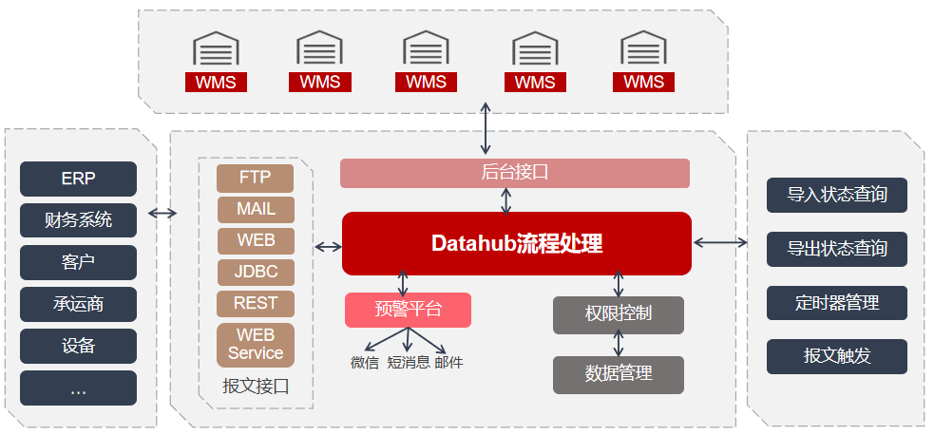

FLUX Datahub可实现系统间数据交换与对接、软件系统与硬件系统的对接，譬如FLUX WMS系统对接主流ERP软件、物流自动化设备等，FLUX Datahub支持多客户、异构系统间的数据交换，具有海量数据处理能力，支持每小时80+万订单数据的处理。

FLUX Datahub是一个开放的数据交换平台，它提供了一个用户可定义的接口，将来自于不同实体、不同系统的接口数据报文转换为物流信息系统所定义的标准报文格式然后交给物流信息系统执行。反过来，物流信息系统所产生的数据报文也将通过这一平台转换为不同系统所能识别的数据。

FLUX Datahub在对一个报文进行处理时经过业务逻辑转换(Transforming)、字段匹配(Mapping)等步骤，实现外部系统报文与物流信息系统报文的转换。

* 企业内部系统之间数据交换
* 企业内部系统与客户之间的EDI 对接
* 企业内部系统与客户系统之间的数据交换
* 企业内部系统与供应商之间的数据交换
* 企业内部系统的对外信息展现

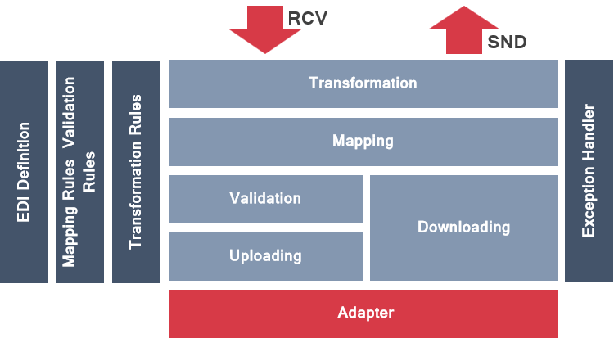

* **Transformation**主要根据客户定义的一些业务规则对报文进行数据处理，如进行代码的转换，数据的计算等。
* **Mapping**是定义某个外部系统数据与物流信息系统数据之间字段与字段的映射关系。
* **Validation**基于事先设定的校验规则对数据的合法性进行验证。
* **Exception Handler**将处理过程中发生的各类异常、错误通过Email等方式通知相应的实体。
* **Downloading**在事件驱动下，通过Adapter从系统中将数据写入符合标准数据格式的临时数据表等待下一步处理。
* **Uploading**接口文件转换为FLUX标准文件格式后通过Uploading模块将数据写入符合标准数据格式的临时数据表等待下一步处理。
* **Adapter**针对FLUX WMS的Adapter, 负责在符合标准接口数据格式的临时数据表和FLUX WMS数据表之间进行数据读写控制。

# **FLUX WMS技术架构**

## 技术构架

### 云架构

FLUX WMS采用云架构体系，这种架构使得系统具有极强的弹性和灵活的可扩展性。系统逻辑处理模型采用SaaS—PaaS—IaaS组成的云架构。通过扩展各个组件，提升系统适应性和可维护的便捷性。

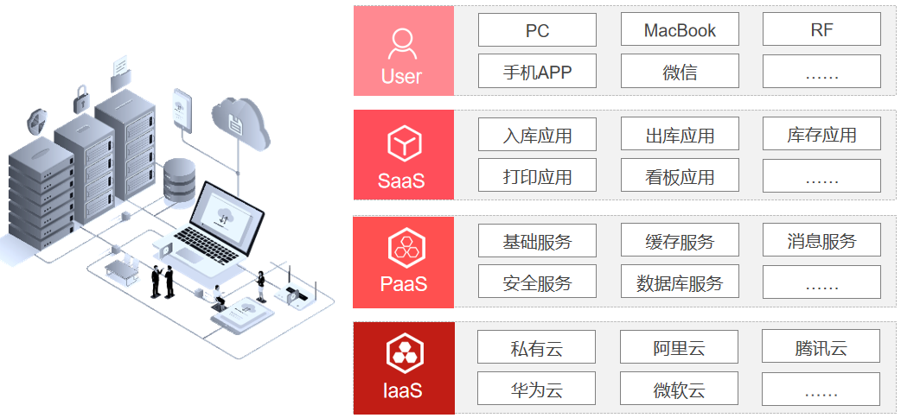

### 系统技术架构图

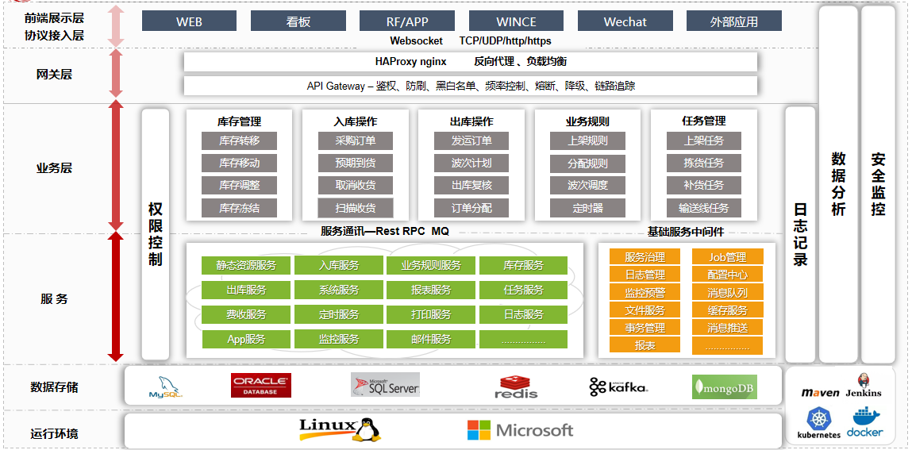

**FLUX WMS系统主要分成三大部分：前端应用服务、后端应用服务、数据库服务。**

* 前端应用服务：主要用于FLUX WMS系统界面的显示和界面操作逻辑的处理。其中包括WMS的操作界面、RF的操作界面等。可以使用Tomcat，Docker等常见中间件进行部署，也可以采用容器化部署，如Docker+K8s。
* 后端应用服务：主要处理WMS的主要业务逻辑。例如收货、上架、分配、拣货等业务逻辑的运算和判断。可以使用Tomcat，Docker等常见中间件进行部署，也可以采用容器化部署，如Docker+K8s。
* 数据库服务：用于保存WMS的业务数据，目前可支持MySql、Oracle、SqlServer、PostgreSql，GaussDB五种数据库。
* 除此之外，系统还有服务注册中心、缓存服务、消息队列等一些服务，以保证FLUX WMS系统能够支持高并发、大数据量的处理。

**FLUX WMS系统框架具有以下的优势和特点：**

* 前端兼容性：前端界面使用B/S架构，对常见的Google Chrome、360浏览器、火狐、IE、Safari等浏览器，可以在Windows、Mac等操作系统中运行。
* 后端独立部署和弹性扩展：前端服务、后端服务，根据实际的WMS业务功能拆分成入库服务、库存服务、出库服务等。根据业务单量等情况，可以前后端合并或分离部署。每个服务可根据实际的用户并发量、数据量，进行独立的弹性扩展。
* 服务器系统的兼容性：FLUX WMS系统基于JAVA语言开发，SpringBoot，SpringCloud等框架。可以兼容例如Windows、Linux、Unix等主流的服务器系统。支持私有云、混合云，公有云，如：华为云，AWS，Azure，腾讯云，谷歌云等主流公有云部署应用。
* 问题故障的跟踪：系统日志可以记录用户的所有操作、系统对数据库的所有操作。并可以通过仓库、用户、模块、单号、操作时间等条件多维度查找日志。并对日志有数字签名，有防篡改的作用。
* 多数据库支持：FLUX WMS系统提供五种数据库支持。MySql、Oracle、SqlServer、PostgreSql，GaussDB，可以根据客户实际的IT技术架构进行自由选择。
* 开源软件的支持：在部署FLUX WMS时，每个服务都可以选择开源的软件和系统，根据实际需要进行选择，降低部署成本。

### 缓存服务

合理应用Redis缓存技术，减少和数据库的读写频率，提高系统整体的性能和稳定性，可用性，高效性等。

### 消息队列

消息队列是对操作日志、SQL日志、系统日志记录，日志先写到消息队列，在通过定时器写入数据库。

特点：高性能、异步化、低耦合、消除峰值、高并发、持久化、扩展性、事务性

系统日志包括用户操作日志、系统SQL日志、自动作业日志

### 分布式架构

系统基于服务化分布式应用架构，从业务和功能等维度进行服务化拆分，通过微服务化提高系统的稳定性，扩展性，可靠性，安全性，高效性，可用性，适应性，高并发等。

### 数据存储机制

数据采用三层存储机制。

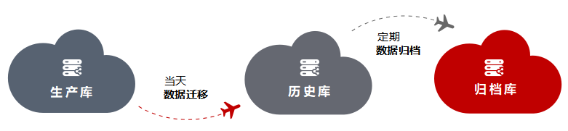

数据存储由生产库、历史库、归档库组成；生产库存储当日数据，将当日数据迁移至历史库，历史库存储数据，定期将数据归档至归档库，应用逻辑层及时的数据迁移，实现读写分离，保持生产库的瘦身状态，避免大数据量查询干扰正常业务操作。

### 前端技术

前端使用H5，赋予[网页](https://baike.baidu.com/item/%E7%BD%91%E9%A1%B5)更好的意义和结构。基于H5开发的网页[APP](https://baike.baidu.com/item/APP)拥有更短的启动时间，更快的联网速度。更好的设备兼容特性以及更有效的连接特性。

### 云安全

采用http/https协议、XSS防御、SQL注入、登录认证、会话保持、操作权限、敏感数据、安全策略、数据签名等来保证数据安全。

### 权限管理机制

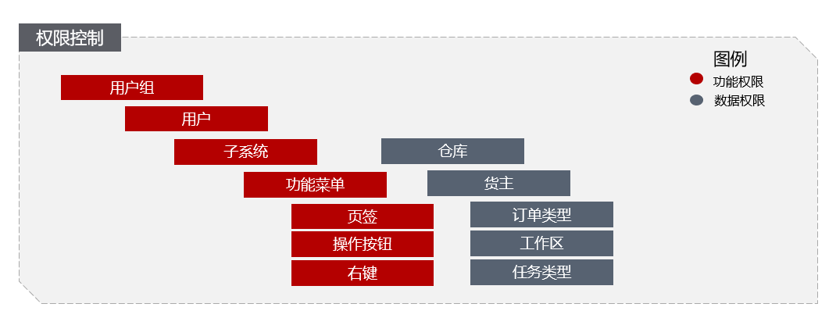

本系统的用户权限分为2个层次，即功能级和数据级。

功能权限：即对仓库岗位的权限划分，用户组即为仓库岗位角色 ，比如：收货员，上架员，复核员；用户即为使用的人员，对应岗位角色；对每个用户，权限管理可以细分到子系统：WMS，RF，SEC，每个子系统又可细分到每个模块划分，最小可管理到操作按钮和页签右键功能菜单栏。

数据权限：即对业务数据的权限划分，如同一个仓库两个货主，不同货主下的订单数据互不可见；也可以根据订单类型，任务类型对不同用户进行权限管理。

## 自定义配置

FLUX WMS系统提供的自定义配置分为业务配置、界面配置、扩展配置、功能配置。

### 业务配置

业务配置主要进行参数和规则的配置；参数涉及500+参数，可通过简单的开关操作，激活或者关闭某个业务流程或者业务逻辑。支持WCO配置，Warehouse仓库、Customer货主、Ordertype单据类型配置。

### 界面配置

页面配置进行数据源、列表、表单、快捷键、多语言、多时区的配置，可为不同的仓库和用户角色定义，可输出不同界面方案、也支持方案的导入与导出，页面配置皆可通过拖拽模块的方式进行配置。

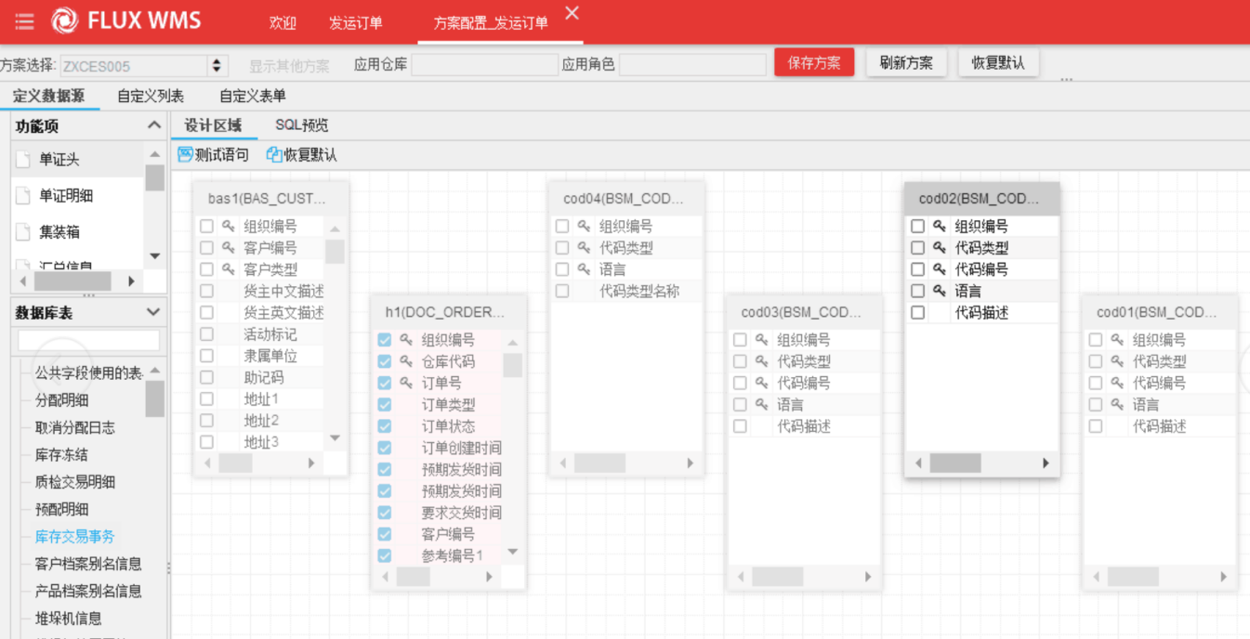

### 扩展配置

扩展配置主要进行在标准业务流程上通过存储过程、JAVA服务类进行个性化前置处理、个性化后置处理和个性化单据、个性化报表、个性化看板、导入、导出的配置。

通过Grid++工具以可视化的方式绘制报表，组件根据填充的业务数据自动生成各类报表，可通过列表式报表、图形化报表、子报表、二维报表呈现，并通过打印组件提供打印功能。

打印组件包含打印故障侦测并自动报警功能，报警信息整合到监控报警组件。提供前端UI插件显示，可随时了解各个打印设备的工作情况。打印组件自带内嵌式的小型数据库存储批量打印任务，在与服务器网络脱机的情况下继续进行打印工作，当联网时自动更新打印状态到服务器，并自动下载新的打印任务。

### 功能配置

功能配置进行新模块、移动应用的配置。

新模块配置：用户可通过拖拽模块的方式与SQL语句录入从空白模板开始去定义一个全新的功能，此功能模块与标准的WMS无缝整合，并不会影响标准版本的升级。

移动应用配置：以最终用户的极致流畅操作体验为目标，支持部署在 Android, WinCE 等终端。

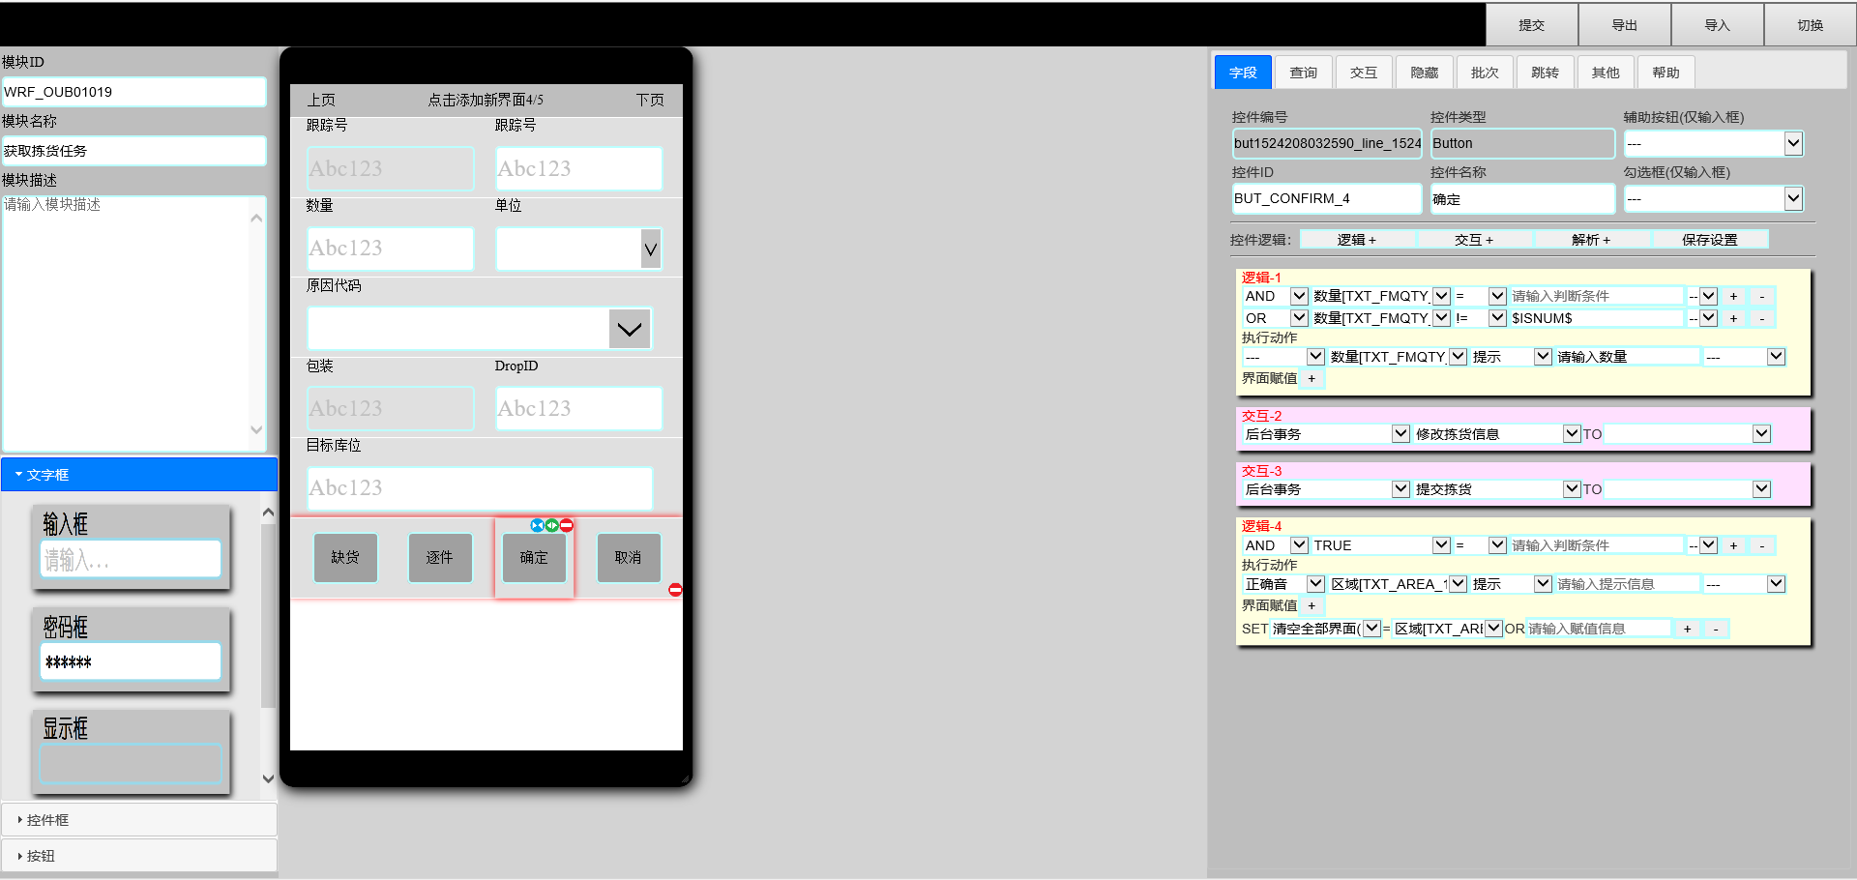

微信应用配置：从仓储向上下游的延伸，为供应商、承运商、客户提供更佳的服务体验管理层便捷获取主要物流运营数据。

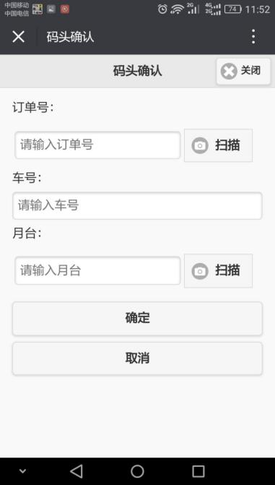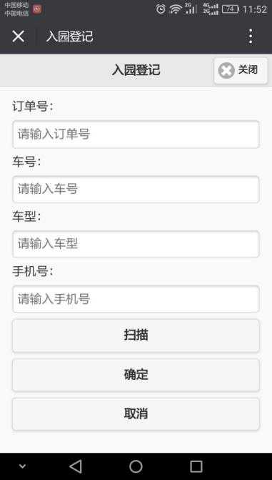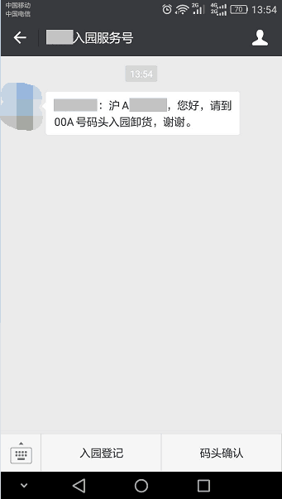

自动提醒司机入园



## 二次开发

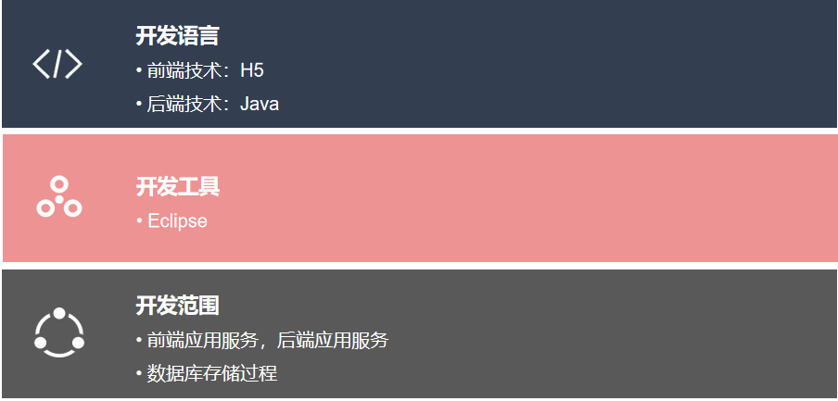

追加开发（API）：开发语言不限（H5、Java，C#，Python等）、开发工具不限（Eclipse，IDEA等），亦可通过API接口调用的方式进行二次开发。

## 支持多组织、多仓管理架构

对于多仓管理：FLUX WMS系统从业务架构上和数据架构上支持多仓的管理模式，基于B/S技术架构，对于客户分布在全国各地的仓库根据业务规模和网络条件，可以采用集中部署、分布部署和集中分布相结合的方式。无论您的仓库或配送中心位于何处，都可以通过 FLUX WMS 进行集成的管理。系统可以建立从企业、区域到配送中心的多层组织架构，并在此架构上提供仓库管理的高度透明性。

从业务架构上，系统支持对每个分仓独立完整的业务管理，也支持跨仓之间的库存调拨业务，可以实现多个仓库统一的基础数据设置和权限管理。并可以实现跨仓库的库存和进出库动态查询。

通常情况下，推荐采用大集中式部署的方式，以降低IT管理成本，实现总部对所有物流中心的统一监控。

## 仓储管理系统分布

FLUX系统支持集中式的WMS部署结构，各地仓库可以通过局域网、VPN或者Internet线路连接到总部进行业务操作。

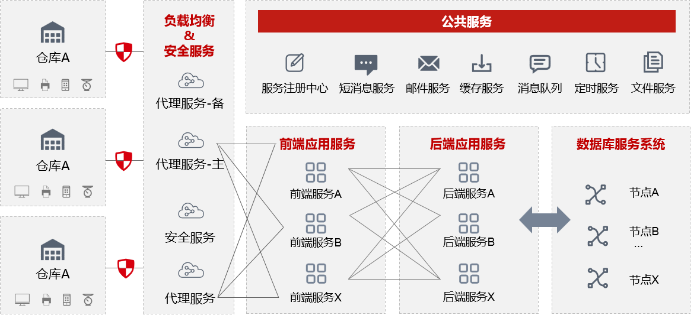

根据实际测算，平均一个并发用户对网络带宽的要求为9K。当仓库每日处理的业务量与网络带宽的投资出现矛盾时，FLUX系统也支持个别物流中心的分布式部署，并通过FLUX的同步引擎对数据进行同步。

|  |  |  |  |  |  |  |  |
| --- | --- | --- | --- | --- | --- | --- | --- |
|  | **权重** | **合理响应 时间** | **服务器 处理时间** | **客户端 处理时间** | **网络传输 时间** | **正常一次操作峰值流量** | **带宽值** |
| **收货入库** | 30% | 1秒 | 0.1秒 | 0.2秒 | 0.7秒 | 5k | 7k |
| **拣货出库** | 45% | 1秒 | 0.1秒 | 0.2秒 | 0.7秒 | 7.5k | 11k |
| **查询统计** | 15% | 2秒 | 0.5秒 | 0.2秒 | 1.3秒 | 15k | 11k |
| **库内作业** | 10% | 1秒 | 0.1秒 | 0.2秒 | 0.7秒 | 5k | 7k |

## 系统的可扩展性

在满足目前的性能要求的同时，本系统具有良好的可扩展性。当将来随着业务量的增加，经过扩展很容易满足新的性能要求。

系统的扩展性分成以下方面：

### 业务应用的可扩展性

随着业务的变化系统平台中需容纳更多的功能。由于系统架构的灵活性，提供了业务开发平台，我们通过两种途径来达到:

（1）基于已有的业务逻辑单元, 来组合新的业务流程Process 。

（2）如原有的业务逻辑单元不足够，开发增加新的来满足要求。

### 前端应用服务器的可扩展性

由于采用了WAS ND服务软件，使得多台应用服务器进行Cluster群集处理成为可能。当单台处理能力不够时，可增加应用服务器的数量，形成多台机器的Cluster群集运算。

### 后端应用服务器的可扩展性

前端和后端使用RPC框架进行设计，使用Zookeeper进行服务注册，每个服务都可以独立的部署，同时可以根据实际的单量情况，单独进行弹性扩展，以支持大单量情况下的系统正常运行。后端服务同样可以不停应用服务器，照样能够进行版本的更新。

### 数据库服务器的可扩展性

在目前的运行配置方案中，数据库服务器是单台运行、热备份方式，可以通过在数据库服务器上增加CPU数量、扩充内存达到要求，或者，将来系统的容量远远超过当前的设计容量时，采用并行数据库Oracle RAC可以达到扩容的目的。

## 系统性能

以下是使用JMeter工具进行的测试：

### 测试环境

Intel(R) Xeon(R) Gold CPU, 256G内存环境下，并发700用户，持续60分钟，测试数据500万订单。

测试结果：系统使用正常，服务器运行平稳。

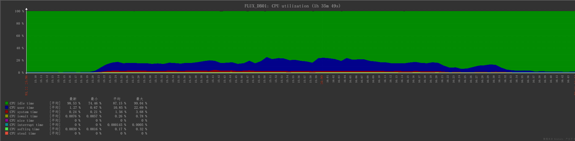

*图：数据服务器CPU监控*

### 测试结果

|  |  |  |  |
| --- | --- | --- | --- |
| **测试项目** | **描述** | **单量（单/小时）** | **是否通过** |
| **SO分配** | SO明细行数1-10 | 24万 | Y |
| **创建波次** |  | 72万 | Y |
| **拣货** |  | 8万 | Y |
| **播种** |  | 9万 | Y |
| **多品复核** | SO明细行数大于1 | 14万 | Y |
| **单品复核** | SO明细行数为1 | 30万 | Y |
| **发运** |  | 27万 | Y |
| **快递交接** |  | 13万 | Y |

|  |  |
| --- | --- |
| **项目** | **性能指标** |
| **SO分配** | 12万单/小时 |
| **创建波次** | 10万单/小时 |
| **拣货** | 3万单/小时 |
| **播种** | 2.5万单/小时 |
| **多品复核** | 6万单/小时 |
| **单品复核** | 12万单/小时 |
| **发运** | 10万单/小时 |
| **快递交接** | 10万单/小时 |

## 权限管理机制

本系统的用户权限分为2个层次，即功能级和数据级。

* + - * **功能级：**即对所有访问本系统的用户进行分类，不同种类的用户授予不同的用户权限角色，从而从用户层面划分用户所能使用的功能级别，对用户所进行的操作进行权限控制。

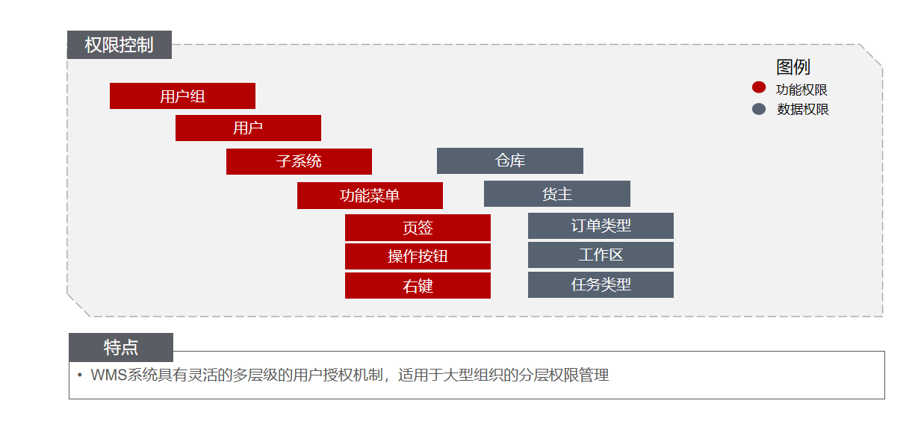

* + - * **数据级：**基于物流企业的特点，提供了基于客户级的数据权限控制，即企业内部的操作人员和管理人员只能被授权访问相应客户的数据。而外部客户只能访问与其相关的数据内容。

## 系统的安全性

在系统的设计上，我们从多个方面来实现了系统的安全性：

* + - * https/http
      * 常见攻击防御
      * 敏感数据
      * 用户身份验证（Authentication）
      * 授权处理（Authorization）
      * 在线监控
      * 资源安全

## 接口模块的统一性

WMS系统的各个业务模块所需的接口业务信息，都统一由接口功能模块来完成。接口功能模块主要采用Web Service模式通过的EAI系统与其它各个系统进行数据信息交换。对于数据传输量要求很大、但实时性要求不高的信息仍采用FTP文件交换方式。

接口功能模块统一定义数据信息交换的标准，对消息头中的源系统、目的系统、业务类型、业务关键编号、唯一识别符、时间等进行了统一的规范描述。这样在各个模块中所进行的接口业务信息交换，都符合统一的接口标准。

### 不同模块间的松耦合设计

### 主数据信息管理原则

## 系统运行维护

WMS系统属于24 X 7级别的应用，运行环境系统高可用性设计的设计原则为：

* + - * 系统无单点故障
      * 提供负载均衡能力
      * 采用统一的存储环境和认证中心
      * 不同功能层次，需进行访问控制隔离
      * 系统无特定停机运维时间。对服务器的维护可以在非生产时间安排进行。

系统采用集群和备份的方式来确保高可用性。系统和应用的备份，业务数据的镜像可以保证在出现问题时，在约定的时间内恢复。单台应用服务器或数据库服务器的硬件损坏，不会影响系统的功能。硬件恢复或者更替后，可以通过系统和应用的镜像恢复，重新加入集群进行工作。系统不专门提供针对大型灾难进行异地存储的策略，遵循IT部门统一规划。

## 系统备份及恢复方案

### 系统应用备份方案

根据系统的可靠性指标，所有的应用服务器都应采用集群或热备机的方式避免单点故障。应用服务器中并不包含数据的变化，因此系统备份的方式没有固定周期，应根据服务器的更新情况进行备份。 （AIX服务器采用mksysb进行磁带备份，Windows系统建议采用ghost进行备份）

上线环境准备好后进行一次磁盘镜像备份。

每次系统升级或者应用服务器打补丁，调整配置信息后，再进行一次磁盘镜像备份。

保留当前次磁盘镜像的全备份。

在恢复系统的时候，从全备份磁盘镜像中恢复系统即可。系统设计确保最大异常停机时间为2小时，可通过数据备份、系统备份及集群服务器确保在2小时内恢复运行。（注:不可抗力的灾难性恢复支持未在该建议方案中。）

### 数据备份方案

数据库服务器由IT部门的DBA定期备份，具体方式由IT数据管理工作规范统一确定。WMS系统建议备份规则如下：

* + - * 每天进行数据库全备份
      * 数据库记录实时活动日志
      * 采用Raid0+1磁盘镜像保证数据高可用性和高并发性
      * 在进行数据恢复时，根据全备份和活动归档日志恢复到指定时间的数据库状态。

### 数据归档设计

结构化数据的归档应根据数据的生命周期的定义，具体确定该数据的归档时间间隔。系统对比该数据的更新/创建时间戳和当前系统时间，将相关“过期”数据进行归档处理。对于过期的交易事务数据，进行数据库历史表、归档表迁移。采用Oracle存储过程，定期启动将过期数据从主表移入历史表。

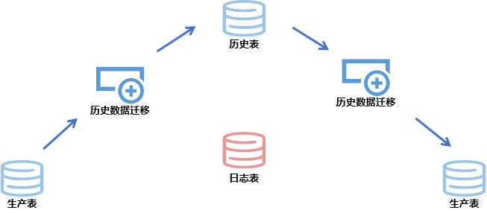

*图：数据备份结构示意图*

在WMS系统中，数据的生命周期为

* + - * 客户主数据： 永久
      * 货品基础数据： 永久
      * 订单数据： 3 年
      * 涉及财务类凭证、单据： 5 年
      * 系统作业凭证、单据： 2 年
      * 库存损益数据： 2 年
      * 发运数据： 2 年

## 数据集成异常处理

FLUX Datahub数据交换平台是WMS系统平台与其它系统进行信息交换的基础，它接入在现有EAI平台， 同时提供信息进出的全记录监控，网络错误信息的自动重发机制，并提供按业务关键信息进行搜索查询的功能（需按业务需要定制）。

* + - * 在数据接口异常时，Datahub组件会自动发出报警，通知运维管理人员，对错误接口数据进行记录，以方便管理人员进行错误检查和处理。在错误数据问题解决后，管理人员可以在界面再次触发接口操作，继续正常数据处理。



本白皮书仅为一般性建议和学习参考，富勒为客户提供基于成熟产品而度身定制的专业解决方案，您可联系富勒专业顾问，获得针对性的解决方案。

**请随时拨打咨询热线：400-666-8560**

关注微信公众号

了解更多资讯